Java Melody : monitoring d'applications java EE
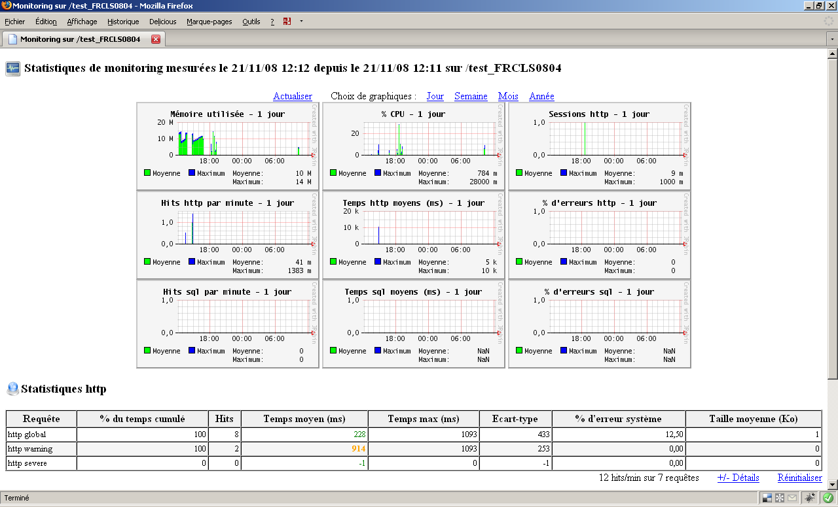
Cet outil de monitoring a pour but de monitorer les serveurs d'applications Java / JEE en recette et en production. Ce n'est pas un outil de simulation de requêtes utilisateur, c'est un outil de mesure et de statistiques sur le fonctionnement réel d'une application selon l'usage qui en est fait par les utilisateurs.
Le monitoring est en grande partie basé sur des statistiques de requêtes et sur des courbes d'évolution. Il permet ainsi d'améliorer les applications en recette et en production et d'aider à :
- factualiser les temps de réponse moyens et les nombres d'exécutions
- prendre des décisions quand les tendances sont mauvaises, avant que les problèmes ne soient trop graves
- optimiser sur la base des temps de réponse les plus pénalisants
- trouver les causes à l'origine des temps de réponse
- vérifier l'amélioration réelle après des optimisations

Le monitoring inclut des courbes de synthèse montrant l’évolution au fil du temps des indicateurs suivants :
- Nombre d’exécutions, temps d’exécutions moyens et pourcentage d’erreurs pour les requêtes HTTP, SQL, pages jsp, méthodes de façades métiers (si EJB3, Spring ou Guice)
- Nombre d’exécutions, Temps d’exécutions moyens et pourcentage d’erreurs pour les requêtes SQL
- Mémoire Java
- CPU Java
- Nombre de sessions utilisateurs
- Nombre de connexions jdbc
Ces courbes peuvent être visualisées sur la journée en cours, la semaine, le mois, l’année ou une période personnalisée.

Le monitoring inclut des statistiques sur les compteurs définis (à l’heure d’aujourd’hui requêtes HTTP ou SQL, pages jsp et méthodes de façades métiers si EJB3, Spring ou Guice) avec pour chaque compteur :
- Une synthèse globale indiquant le nombre d’exécutions global, le temps d’exécution moyen, le temps cpu et le pourcentage d’erreurs.
- Et le pourcentage du temps passé dans les requêtes dont le temps moyen dépasse un seuil d’alerte paramétrable.
- Et la liste complète des requêtes, agrégées sans les paramètres dynamiques, avec pour chacune le nombre d’exécutions, le temps d’exécution moyen, le temps cpu moyen, le pourcentage d’erreurs ainsi qu’une courbe d’évolution dans le temps des temps d’exécution.
- De plus, chaque requête HTTP indique la taille du flux de réponse, le nombre moyen d’exécutions SQL et le temps d’exécution SQL moyen
Le monitoring inclut également des statistiques sur les erreurs http, sur les warnings et erreurs dans les logs, sur les caches de données si ehcache et sur les jobs en batchs si quartz.

Un serveur de collecte optionnel et indépendant peut si nécessaire être utilisé pour décharger l'application de la gestion du stockage, et de la génération des rapports et pour centraliser les données d'applications en cluster ou de plusieurs applications.
Grâce à ses technologies peu intrusives et si nécessaire avec son serveur de collecte, le monitoring est conçu pour être utilisé sur des applications en environnement de production même avec de fortes charges (c'est-à-dire en régime soutenu de plus de 10 requêtes http transactionnelles par seconde). Si vous n'êtes pas convaincu, imaginez que votre base de données s'arrêtera bien avant le monitoring, et que vous gagnerez plus à optimiser quelques requêtes sql ou http sur la base de l'utilisation réelle en production que ce vous perdrez avec le monitoring.

